Муниципальное бюджетное дошкольное образовательное учреждение «Детский сад №56»

Беседа с родителями по ПДД
«Безопасность дорожного движения»
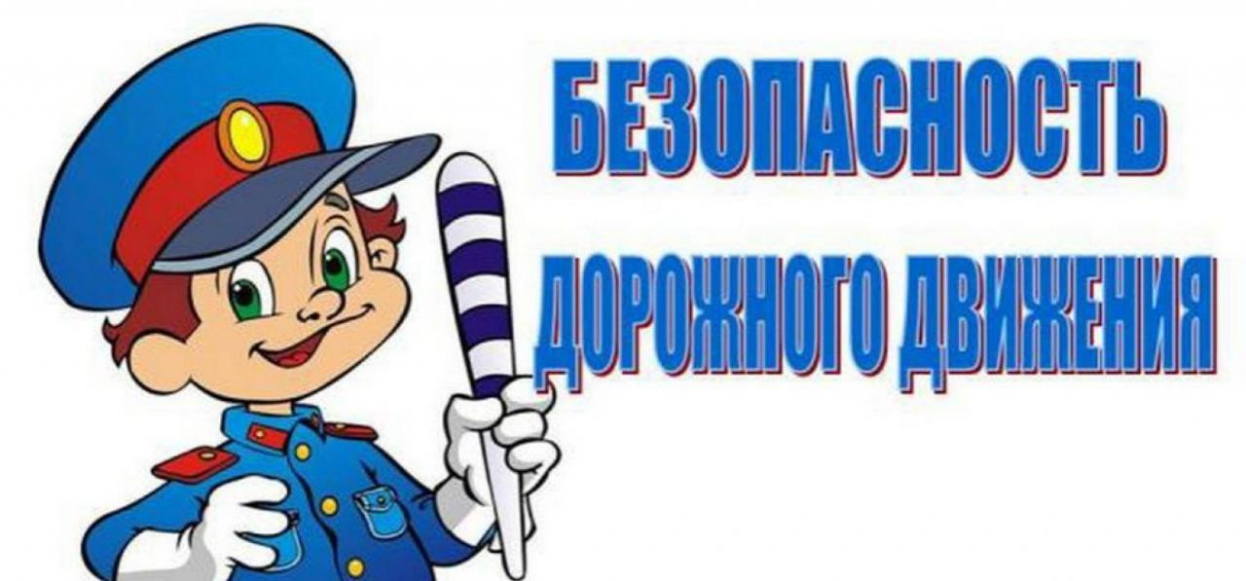

Составитель: воспитатель
Расулова Раисат Раджабовна

г. Махачкала
2021г.
Цель: побудить родителей задуматься о том, что соблюдение ПДД самое главное для сохранения жизни и здоровья их детей.

Актуальность: Особое значение в решении этой проблемы имеет заблаговременная и правильная подготовка самых маленьких наших пешеходов-детей, которых уже сейчас подстерегают серьёзные трудности и опасности, связанные с большой интенсивностью автомобильного движения. Причиной дорожно-транспортных происшествий чаще всего являются сами дети. Избежать этих опасностей можно лишь путем соответствующего воспитания ребенка с самого раннего детства.

Задачи:
1. Повысить интерес родителей к безопасности детей на улице;
2. Помочь родителям овладеть знаниями о возрастных особенностях детей по данной теме;
3. Сформировать представление роли личного примера родителей для своего ребенка;
План:
1. Выступление воспитателя
2. Игра-викторина для родителей

Необходимость данной беседы продиктована самой жизнью. Страшная статистика детской смертности и повреждения здоровья в результате ДТП на дорогах, просто ужасает. А чаще всего виноваты в трагедиях мы - взрослые.
Статистика дорожно-транспортных происшествий свидетельствует, что дети нередко оказываются в аварийных ситуациях на улицах и дорогах. Известно, что привычки, закреплённые в детстве, остаются на всю жизнь, поэтому одной из важных проблем в обеспечении безопасности дорожного движения является профилактика детского дорожно-транспортного травматизма в образовательных учреждениях. Соблюдение правил безопасной жизни должно стать осознанной необходимостью. Роль семьи, мамы, папы, бабушки, дедушки, старших братьев и сестёр в воспитании ребёнка трудно переоценить.
Сегодня мы поговорим о том, что родители могут сделать, чтобы обезопасить своего ребёнка на дороге.
Следует своевременно научить детей умению ориентироваться в дорожной ситуации, воспитывать потребность быть дисциплинированными на улице, осторожными и осмотрительными. А родителям - не совершать самую распространенную ошибку – действия по принципу «со мной можно». Уважаемые родители! Помните, если Вы нарушаете Правила, ваш ребенок будет поступать так же! В наших силах сформировать навыки безопасного поведения на дорогах, воспитать сознательного и грамотного пешехода, ответственного за жизнь и здоровье участников дорожного движения.
Находясь на дороге с ребенком:

— на проезжей части не спешите, переходите дорогу размеренным шагам. Иначе вы научите ребенка спешить там, где надо наблюдать и обеспечить безопасность;
— выходя на приезжую часть, прекращайте разговоры: ребенок должен привыкнуть, что при переходе дороги разговоры излишни;
— никогда не переходите дорогу наискось; подчеркивайте и показывайте ребенку всякий раз, что идти следует строго поперек дороги;
— никогда не переходите дорогу на красный или желтый сигнал светофора. Если ребенок сделал это с Вами, он тем более сделает это без Вас;
— переходите дорогу только на пешеходных переходах или на перекрестках, по линии тротуаров; если вы приучите ребенка переходить где придется, никакая школа не будет в силах его переучить;
— из автобуса, троллейбуса, трамвая, такси всегда выходите первыми, впереди ребенка. В противном случае ребенок может упасть или побежать на проезжую часть дороги;
— привлекайте ребенка к участию в Ваших наблюдениях обстановки на дороге: показывайте ему те машины, которых надо остерегаться, которые готовятся поворачивать, едут с большой скоростью, которые вы заметили издали;
— подчеркивайте свои движения, находясь с ребенком — поворот головы для осмотра дороги, остановку для пропуска машин, — если ребенок заметит это, значит он обучается на вашем пример;
— не выходите с ребенком из-за машины или из-за кустов, не осмотрев предварительно дорогу – это типичная сшибка и надо, чтобы дети ее не повторяли;
— не посылайте ребенка переходить или перебегать дорогу впереди вас — этим Вы обучаете его идти через дорогу, не глядя по сторонам;
— маленького ребенка надо крепко держать за руку, быть готовым удержать его при попытке вырваться. Это типичная причина несчастных случаев.
Все наглядные уроки предвидения скрытой опасности давайте находясь на тротуаре пешеходного перехода или в зоне остановки общественного транспорта.
Формирование навыков наблюдения и предвидения опасности у детей - длительный процесс, и для этой цели необходимо использовать каждое пребывание на дороге с ребенком. Но особенно целесообразно использовать для этой цели путь с ребенком в детский сад и обратно, чтобы «отработать» безопасное движение с ребенком на этом постоянном маршруте.
Обращайте внимание ребенка на обманчивость и опасность пустынных дорог. На дорогах, которым редко ходят машины, дети часто устраивают игры, не видя машин и не слыша их шум, нередко выходят на проезжую часть, не осмотревшись, интуитивно полагая, что «дорога пуста».
Пустынные дороги не менее опасны, чем оживленные.
Родителям, у детей которых имеется значительное отклонение от нормы по зрению, и, в частности используются очки, необходимо учитывать, что при этом наблюдение и ориентирование ребенка на дороге резко осложняется.
Такой ребенок должен быть еще более внимательным, так как он может ошибиться в определенном расстояния от машины и ее скорости, имеет больше вероятности не заметить машину. «Боковое зрение», играющее важную роль для того, чтобы заметить машину, приближающуюся сбоку, у детей со слабым зрением и в очках намного слабее, чем у детей с нормальным зрением. Целесообразно, что ребенок в очках компенсировал недостаток бокового зрения более частыми и тщательными поворотами головы и просмотром улицы вправо и влево, в частности, в тех местах, где могут появиться машины, выезжающие из-за угла.

Игра викторина для родителей «Безопасность детей на дороге»

Самодвижущееся четырехколесное транспортное средство (Автомобиль)
По рельсам бежит — на поворотах дребезжит (Трамвай)
Полоса земли, предназначенная для передвижения транспорта и пешеходов (Дорога)
Старинный экипаж, запряженный лошадьми (Карета)
Человек, идущий по тротуару (Пешеход)
Аллея посередине улицы (Бульвар)
Край тротуара, прилегающий к проезжей части (Поребрик)
Дорога для трамвая (Рельсы)
Часть дороги, по которой идут пешеходы (Тротуар)
Изгиб дороги (Поворот)
Человек, управляющий автомобилем (Водитель)
Водитель самолета (Летчик, пилот)
Устройство для остановки автомобиля (Тормоз)
Что показывает стрелка спидометра? (Скорость)
Место на дороге, предназначенное для
пешеходов (Переход)
Полосатая разметка перехода (Зебра)
Место пересечения улиц (Перекресток)
Милиционер, регулирующий движение на перекрестке (Регулировщик)
Громкий звуковой сигнал специальной машины (Сирена)
Защитный головной убор мотоциклиста (Шлем)
Безбилетный пассажир (Заяц)
Человек, едущий в транспорте, но не за рулем (Пассажир)
При поездке в общественном транспорте держитесь за. (Поручень)
Кто продает билеты в общественном транспорте? (Кондуктор)
Подземный вид общественного транспорта (Метро)
Лестница-чудесница в метро (Эскалатор)
Лестница на морском судне (Трап)
Безбилетный пассажир (Заяц)
Человек, едущий в транспорте, но не за рулем (Пассажир)
При поездке в общественном транспорте держитесь за. (Поручень)
Кто продает билеты в общественном транспорте? (Кондуктор)
Подземный вид общественного транспорта (Метро)
Лестница-чудесница в метро (Эскалатор)
Лестница на морском судне (Трап)
Водитель велосипеда (Велосипедист)
Асфальтированная загородная дорога для движения транспорта (Шоссе)
Водоотводная канава вдоль дороги (Кювет)
Часть грузовика, предназначенная для перевозки грузов (Кузов)
Откидная крышка, закрывающая двигатель (Капот)
Подземное сооружение для движения транспорта (Тоннель)
Автомобиль, имеющий название великой русской реки («Волга»)
Наказание за нарушение ПДЦ (Штраф)
Водитель велосипеда (Велосипедист)

Помните! Ребёнок учится законам дорог, беря пример с членов семьи и других взрослых. Не жалейте времени на обучение детей поведению на дороге.

